Тема: Авторская кукла. Раскрой, пошив2 часа.
Цель: Выполнить эскиз и выкройку куклы.
Задачи:
- Познакомить обучающихся с историей Авторской куклы.
2. Прививать интерес обучающихся к работе с разными материалами.
3. Научить анализировать образцы и схемы по выполнению работы.
4. Развивать воображение, мышление, наблюдательность, любознательность, мелкую моторику рук, внимание, творческие способности.
5. Способствовать экологическому воспитанию обучающихся.
6. Способствовать воспитанию аккуратности, самостоятельности, точности при выполнении практической работы, бережному отношению к материалам.
7. Воспитывать эмоциональную отзывчивость, терпеливость, доброжелательность.
Оборудование: бумага, ножницы, карандаш, краски, готовый образец, презентация на тему «Что такое Авторская кукла» и «Как сделать эскиз», ноутбук.
Формы организации деятельности обучающихся: индивидуальная практическая работа.
Методы обучения: наглядно – демонстрационный, практический.
Формы контроля: наблюдение, опрос, контроль за выполнением практической работы.

Ход занятия.
I.Организационный момент.
1) Работа с презентацией «Примитивная кукла»
https://youtu.be/i4DQw0dvdFo
-Какие впечатления у вас после просмотра данной презентации?
- Ребята, все ли готовы к началу занятия?

II. Сообщение темы и цели занятия.
- Сегодня, ребята, мы выступим в роли мастеров-кукольников, я научу вас делать примитивную куклу
Вопросы для повторения:
-Кто скажет, что такое «Авторская кукла»?
1). Анализ готовых образцов эскизов и готовых кукол.
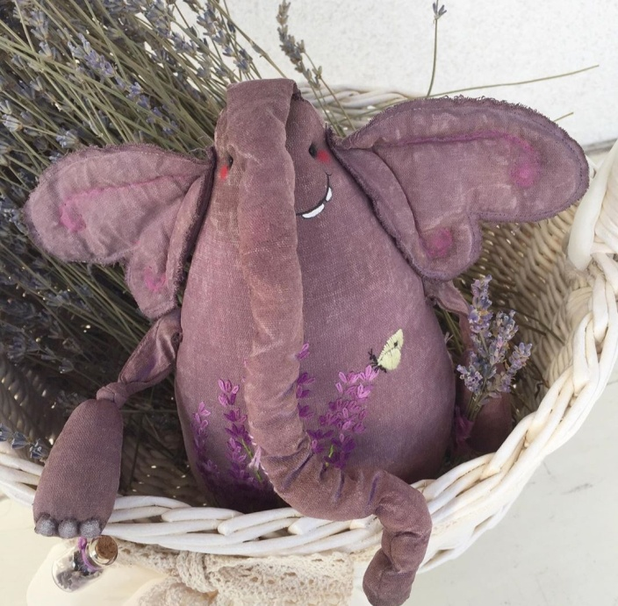
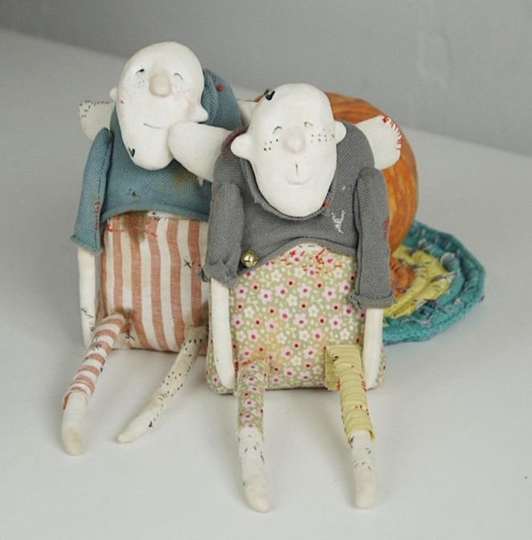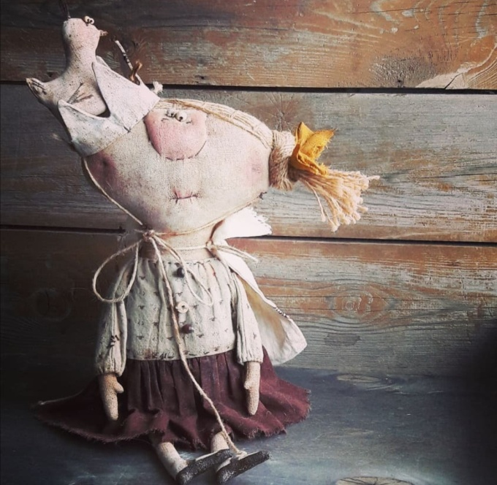
-Для работы вам потребуется бумага, карандаш, кисти, краски, ткани
III. Повторение техники безопасности при работе.
- Прежде чем приступить к работе, вспомним о правилах безопасности работы с инструментами.
А) Передавать ножницы кольцами вперёд;
Б) Держать ножницы на столе с сомкнутыми лезвиями;
IV. Выполнение практической работы.
-Приступим к выполнению раскроя и пошива примитивной куклы
Последовательность выполнения:
- Сделать выкройку из бумаги
- Перенести выкройку на ткань
- Прошить детали оставляя место для набивки
- Вырезать все детали с припуском 1 см
- Набить все детали куклы и зашить
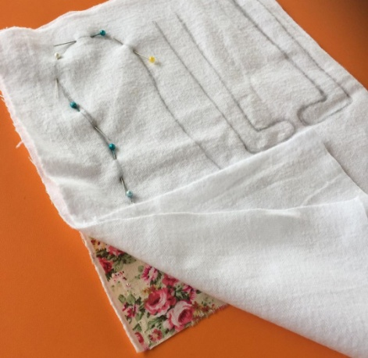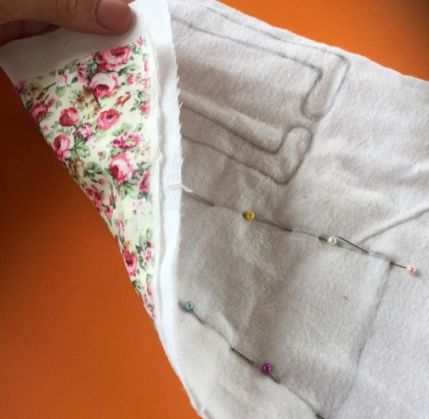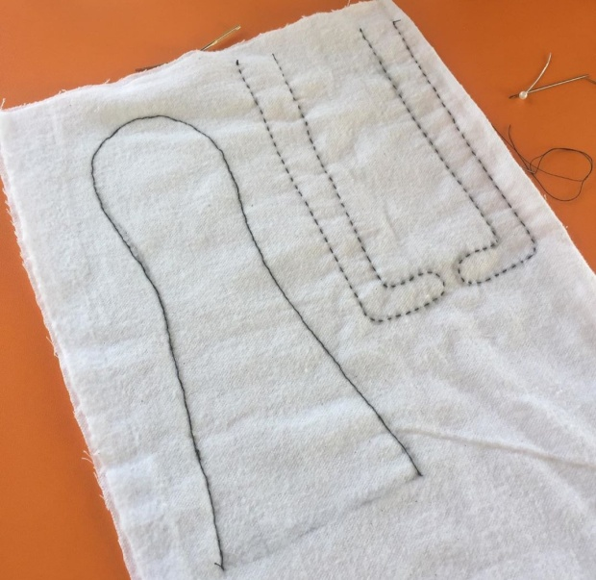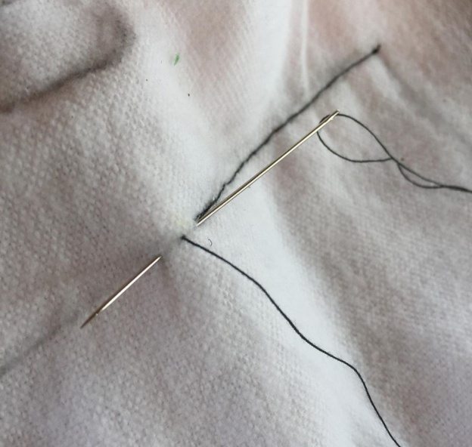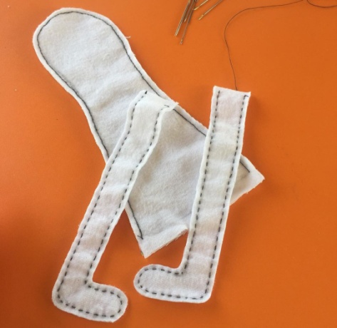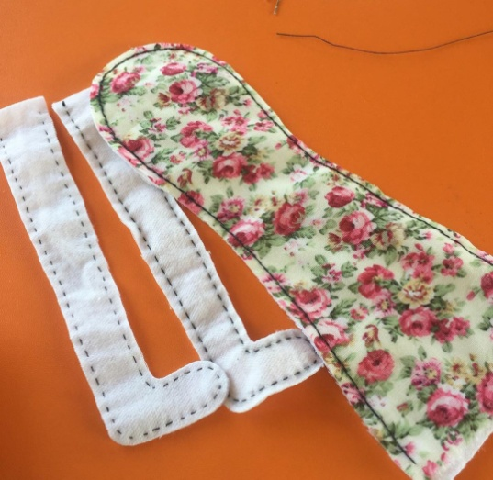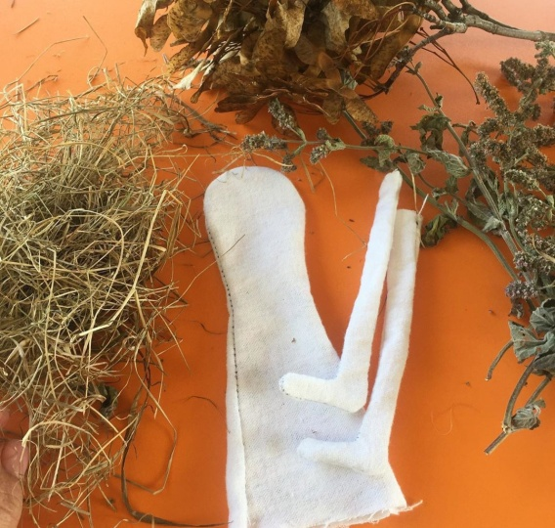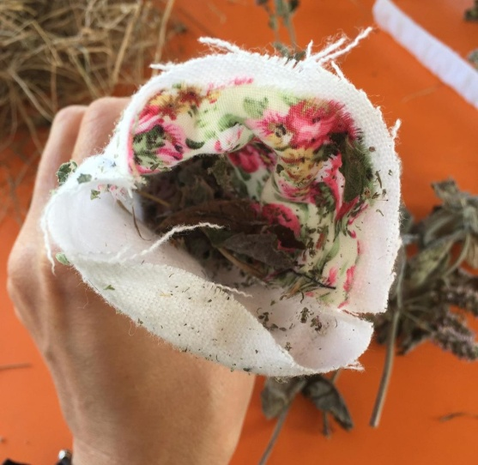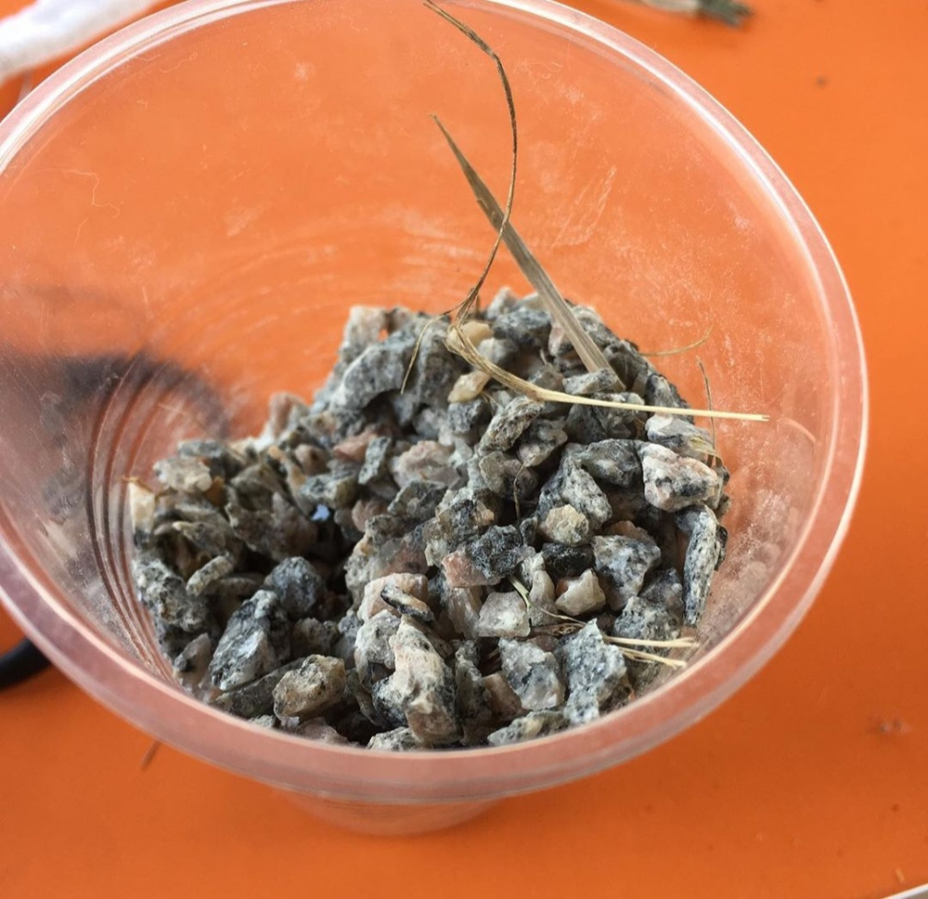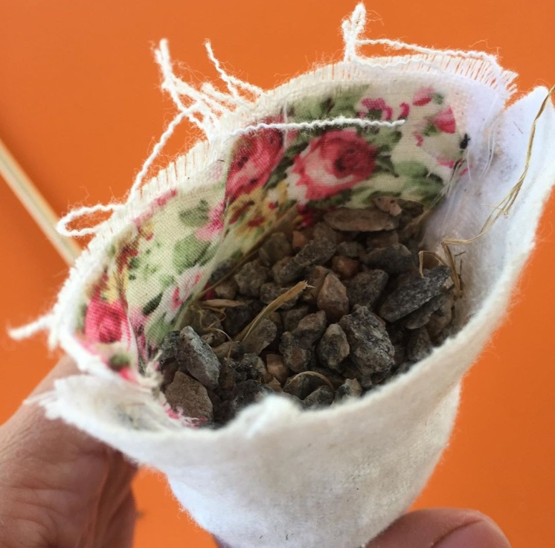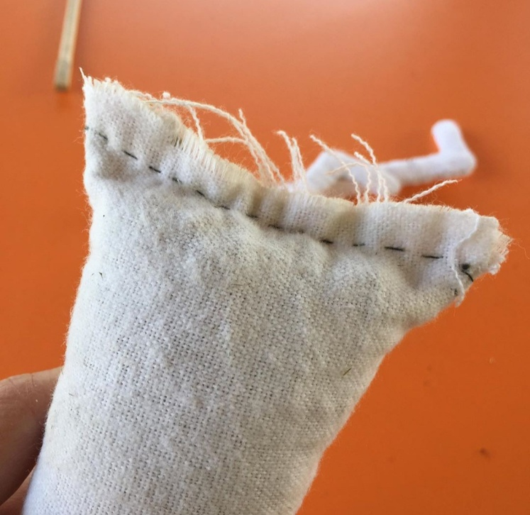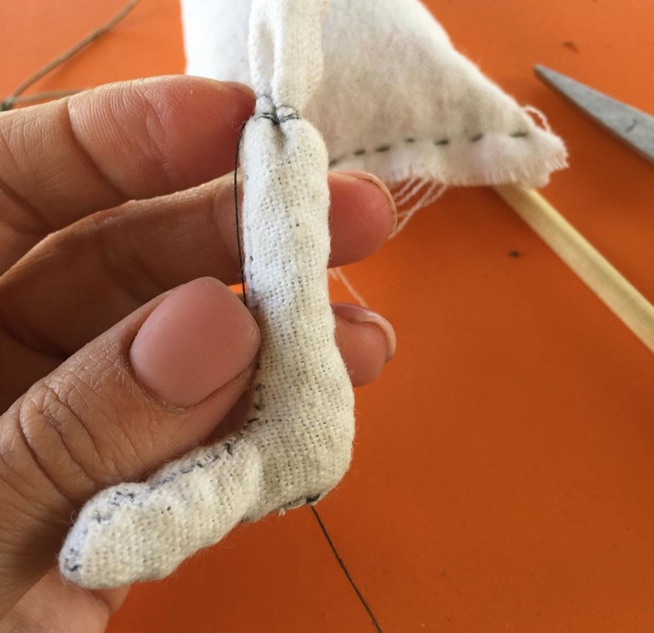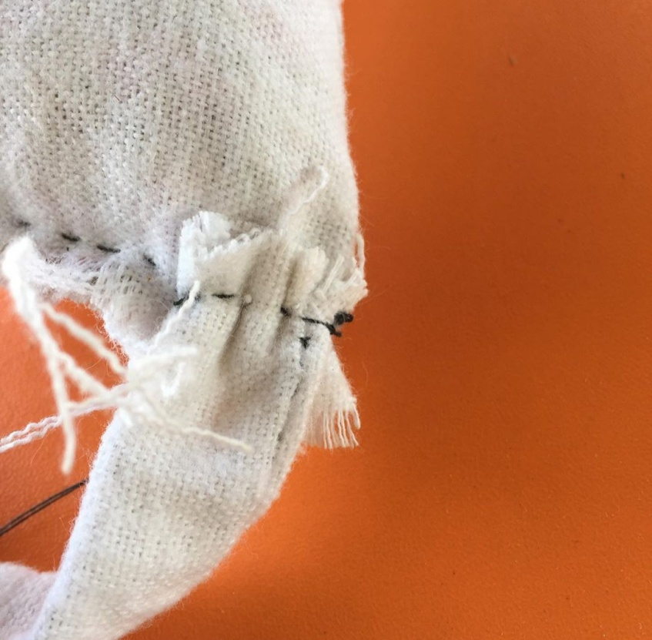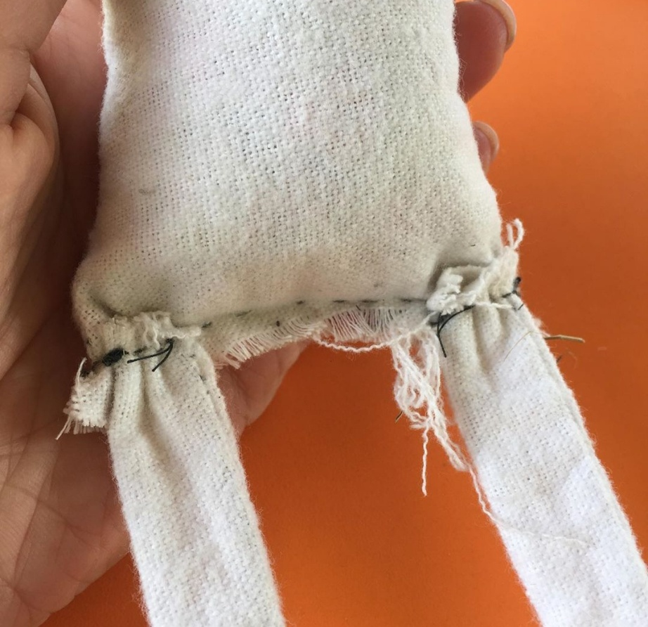
VI. Подведение итогов занятия.
1) Оценка работ обучающихся.
- Что нового и интересного узнали на занятии?
- Чему вы научились сегодня?
- Подходит к концу наше занятие. Сегодня мы научились кроить и шить куклу.
2) Уборка рабочего места.

